ACTA DE LA DECIMA SEXTA SESIÓN ORDINARIA DE LA COMISIÓN EDILICIA PERMANENTE DE HACIENDA PÚBLICA Y PATRIMONIO MUNICIPAL.

Buenas tardes compañeras Regidoras e invitados especiales, el de la voz JORGE DE JESÚS JUÁREZ PARRA, en mi carácter de Presidente de la Comisión Edilicia Permanente de Hacienda Pública y Patrimonio Municipal, les doy la bienvenida a la Décima Sexta Sesión Ordinaria de la Comisión Edilicia Permanente de Hacienda Pública y Patrimonio Municipal. Dando inicio con la misma siendo las 13:09 del día 24 de Agosto de 2022, procedo a desahogar como primer punto, el:

ORDEN DEL DÍA.

1.- Lista de asistencia y Verificación de Quorum legal y en su caso, aprobación del orden del día.

2.- Propuesta de adición del artículo transitorio del Organismo Público Descentralizado SAPAZA en el Proyecto de la Ley de Ingresos para el Ejercicio Fiscal 2023.

3.- Asuntos varios.

4.- Clausura.

DESAHOGO DE LA SESIÓN:

1.- Como primer punto, procedo a desahogar el orden del día, como primer punto tomo lista de asistencia:

REGIDOR | PRESENTE | AUSENTE
C. JORGE DE JESÚS JUÁREZ PARRA.  Regidor Presidente de la Comisión Edilicia Permanente de Hacienda Pública y Patrimonio Municipal. | X
LIC. LAURA ELENA MARTÍNEZ RUVALCABA.  Regidora Vocal de la Comisión Edilicia Permanente de Hacienda Pública y Patrimonio Municipal. | X
MTRA. TANIA MAGDALENA BERNARDINO JUÁREZ.  Regidora Vocal de la Comisión Edilicia Permanente de Hacienda Pública y Patrimonio Municipal. | X
C. MAGALI CASILLAS CONTRERAS.  Regidora Vocal de la Comisión Edilicia Permanente de Hacienda Pública y Patrimonio Municipal. | X
C. DIANA LAURA ORTEGA PALAFOX.  Regidora Vocal de la Comisión Edilicia Permanente de Hacienda Pública y Patrimonio Municipal | X

Asistencia de 5 regidores.

Con lo anterior, se declara la existencia de Quorum legal, poniendo a su consideración la aprobación del Orden del día:

REGIDOR | A FAVOR | EN CONTRA | EN ABSTENCIÓN
C. JORGE DE JESÚS JUÁREZ PARRA.  Regidor Presidente de la Comisión Edilicia Permanente de Hacienda Pública y Patrimonio Municipal. | X
MTRA. TANIA MAGDALENA BERNARDINO JUÁREZ.  Regidora Vocal de la Comisión Edilicia Permanente de Hacienda Pública y Patrimonio Municipal. | X
C. MAGALI CASILLAS CONTRERAS.  Regidora Vocal de la Comisión Edilicia Permanente de Hacienda Pública y Patrimonio Municipal. | X
C. DIANA LAURA ORTEGA PALAFOX.  Regidora Vocal de la Comisión Edilicia Permanente de Hacienda Pública y Patrimonio Municipal | X
C. LAURA ELENA MARTÍNEZ RUVALCABA.  Regidora Vocal de la Comisión Edilicia Permanente de Hacienda Pública y Patrimonio Municipal. | X

2.- Propuesta de adición del artículo transitorio del Organismo Público Descentralizado SAPAZA en el Proyecto de la Ley de Ingresos para el Ejercicio Fiscal 2023.

AGREGADO AL PROYECTO DE LA LEY DE INGRESOS PARA EL EJERCICIO FISCAL 2023. QUE UNA VEZ APROBADA POR EL PLENO DE ESTE HONORABLE AYUNTAMIENTO CONSTITUCIONAL DE ZAPOTLÁN EL GRANDE, SERÁ ENVIADA PARA SU APROBACIÓN Y OBLIGATORIA PUBLICACIÓN AL CONGRESO DEL ESTADO DE JALISCO, PARA SU APLICACIÓN.
TRANSITORIO

DECIMO SEGUNDO.- Una vez que el Ayuntamiento reciba las propuestas de tarifas de parte de la Comisión Tarifaria del SAPAZA para el Ejercicio Fiscal 2023, se enviarán al Congreso del Estado de Jalisco, de conformidad a los artículos 51, 98 y 101 bis de la Ley del Agua para el Estado de Jalisco y sus Municipios.

LEY DEL AGUA DEL ESTADO DE JALISCO.

Artículo 51.- Las cuotas y tarifas que se apliquen a los servicios de agua potable, drenaje, alcantarillado, tratamiento y disposición final de sus aguas residuales, serán aprobadas, autorizadas y/o determinadas por las siguientes instancias:

I. Los municipios podrán proponer observando el artículo 101 Bis de la presente ley, las cuotas y tarifas para que a propuesta del pleno del ayuntamiento, sean aprobadas por el Congreso del Estado, en el capítulo correspondiente de la Ley de Ingresos Municipal.

II. Para el caso de los municipios convenidos con una OPD estatal para la prestación del servicio de agua potable, los municipios podrán proponer en la contribución la aplicación de la fórmula establecida en el artículo 101 Bis, para que sea aprobada por el Congreso del Estado, y la Comisión Tarifaria determinará las cuotas y tarifas.

III. Para el caso de los municipios que cuenten con organismos operadores municipales para la prestación del servicio de agua potable, los municipios podrán proponer en la contribución la aplicación de la fórmula establecida en el artículo 101 Bis, para que sea aprobada por el Congreso del Estado, y la Comisión Tarifaria determinará las cuotas y tarifas.

Artículo 98.- El procedimiento para la determinación o actualización de las cuotas y tarifas se integrará con:

I. La elaboración del proyecto de cuotas o tarifas corresponderá a los organismos operadores estatales, municipales, o a los ayuntamientos, según sea el caso.

II. La autorización de las cuotas y tarifas de los servicios será por las instancias establecidas en el artículo 51 de la presente Ley.

Una vez aprobadas las cuotas y tarifas deberán ser publicadas en el Periódico Oficial del Estado y en las Gacetas Municipales correspondientes.

Artículo 101 Bis.- Las cuotas y tarifas deberán ser suficientes para que los Organismos Operadores puedan hacer frente a los costos de la operación, el mantenimiento y administración; la rehabilitación y mejoramiento de la infraestructura existente; la amortización de las inversiones realizadas; los gastos financieros de los pasivos; y las inversiones necesarias para la expansión de la infraestructura.

Las condiciones anteriores se podrán expresar bajo la siguiente fórmula:

Tn = (CFn + CVn + CFIn + DAn + FIn) / VDn (II.1)

donde:

Tn: tarifa en el año n. Unidad de medida en pesos por metro cúbico: $/m3

CFn: estimación de los costos fijos del año n. Unidad de medida en pesos: $.

CVn: estimación de los costos variables del año n. Unidad de medida en pesos: $.

CFIn: estimación de los costos financieros del año n. Unidad de medida en pesos: $.

DAn: depreciación y amortización de los activos en el año n. Unidad de medida en pesos: $.

FIn: fondo de inversión para la ampliación y mejoramiento de los servicios en el año n. Unidad de medida en pesos: $.

VDn: volumen demandado por la población en el año n. Unidad de medida metros cúbico: m3.

n: año bajo análisis.

La determinación de las cuotas y tarifas se hará de acuerdo a la fórmula anterior, previa aprobación del Congreso del Estado a propuesta de los municipios, en la que se deberán considerar los estados financieros y balances de los últimos doce meses a la fecha de la determinación de la tarifa, debidamente aprobados por el órgano de gobierno del Organismo Público Descentralizado del que se trate.

Para el cálculo de las cuotas y tarifas de cada organismo operador, no se tomarán en cuenta las aportaciones que hagan los gobiernos Estatal, Federal y Municipal, o cualquier otra instancia pública, privada o social, dentro del concepto de Fondo de Inversión.

Todos los entes establecidos en el artículo 51 de esta Ley deberán aplicar esta fórmula para obtener cuotas o tarifas de acuerdo a los diversos estratos de la población y a los diversos usos identificados en su zona o zonas de cobertura, debiendo sustituir los valores de cada costo derivado de la operación, el mantenimiento y administración de los sistemas; la rehabilitación y mejoramiento de la infraestructura existente; la amortización de las inversiones realizadas; los gastos financieros de los pasivos; y las inversiones necesarias para la expansión de la infraestructura que correspondan a las características del organismo operador en particular, debiendo tomar en cuenta la evolución prevista en las eficiencias física, comercial, operativa y financiera.

Todos los entes establecidos en el artículo 51 de este cuerpo normativo deberán emitir, con base en la fórmula anterior, las tarifas correspondientes a la prestación de los diferentes servicios:

I. Abastecimiento de agua potable;

II. Drenaje;

III. Recolección, tratamiento y disposición de aguas residuales;

IV. Incorporación a los servicios;

V. Manejo y control de aguas pluviales.

Para la ejecución de obras de infraestructura hidráulica que se requieran para el control de inundaciones y manejo de aguas pluviales la Comisión hará del conocimiento a las Comisiones Tarifarias, comités o ayuntamientos de las obras que se requieran, así como los montos de inversión requeridos para su ejecución a fin de que se consideren para la determinación de la tarifa o del porcentaje de la tarifa destinado a dichas obras.

Todos los entes establecidos en el artículo 51 de esta Ley podrán tomar en cuenta los tipos y estratificación de usuario para desarrollar estrategias de subsidios cruzados a corto, mediano y largo plazo, o focalizados para su aplicación.

En ese sentido, pongo a consideración el agregado del presente ARTICULO DÉCIMO SEGUNDO TRANSITORIO, para ser agregado al Proyecto de Ley de Ingresos para el Municipio de Zapotlán el Grande, Jalisco, para el ejercicio fiscal 2023. Con el siguiente resultado:

REGIDOR | A FAVOR | EN CONTRA | EN ABSTENCIÓN
C. JORGE DE JESÚS JUÁREZ PARRA.  Regidor Presidente de la Comisión Edilicia Permanente de Hacienda Pública y Patrimonio Municipal. | X
C. LAURA ELENA MARTÍNEZ RUVALCABA.  Regidora Vocal de la Comisión Edilicia Permanente de Hacienda Pública y Patrimonio Municipal. | X
MTRA. TANIA MAGDALENA BERNARDINO JUÁREZ.  Regidora Vocal de la Comisión Edilicia Permanente de Hacienda Pública y Patrimonio Municipal. | X
C. MAGALI CASILLAS CONTRERAS.  Regidora Vocal de la Comisión Edilicia Permanente de Hacienda Pública y Patrimonio Municipal. | X
C. DIANA LAURA ORTEGA PALAFOX.  Regidora Vocal de la Comisión Edilicia Permanente de Hacienda Pública y Patrimonio Municipal | X

SE APRUEBA POR UNANIMIDAD: 5 VOTOS.

3.- ASUNTOS VARIOS:
No hay asuntos varios.

4.- CLAUSURA: Siendo el día 24 de Agosto de 2022, a las 14:00 horas damos por clausurados los trabajos de esta Comisión Edilicia Permanente de Hacienda Pública y Patrimonio Municipal, declarando validos los acuerdos tomados en ella.

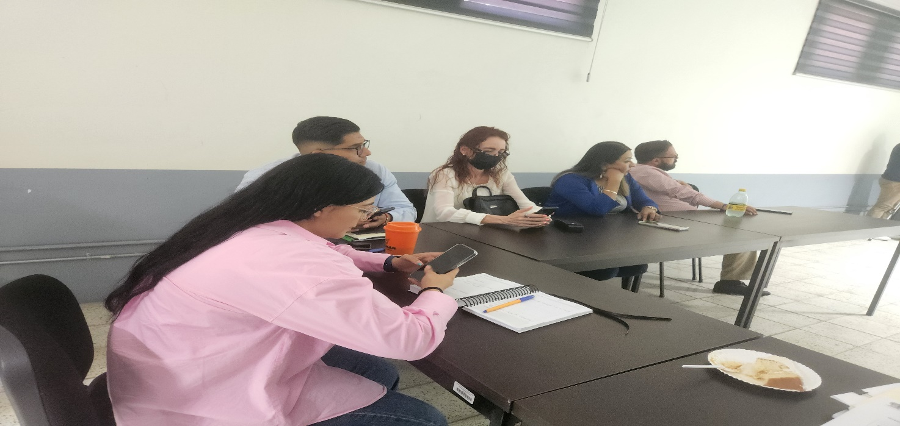

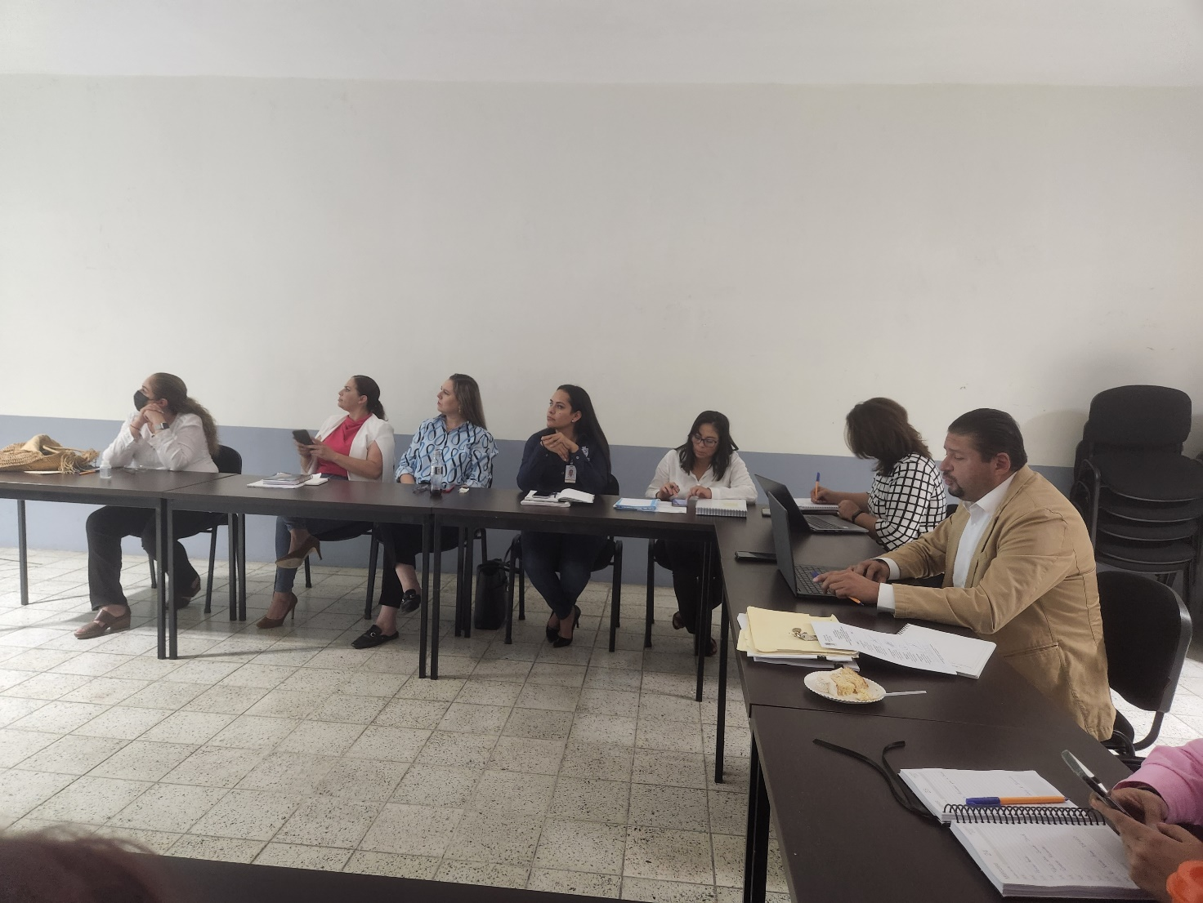

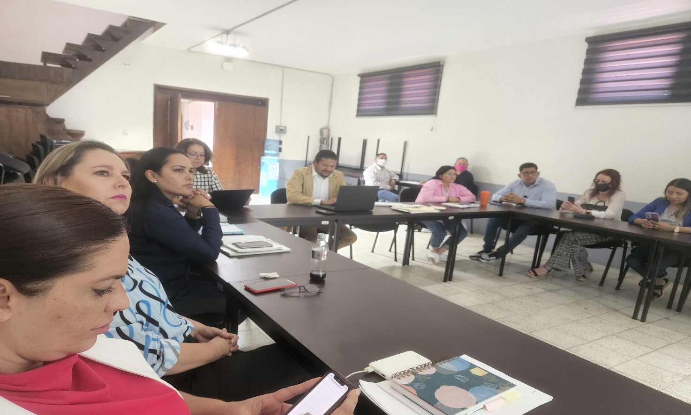

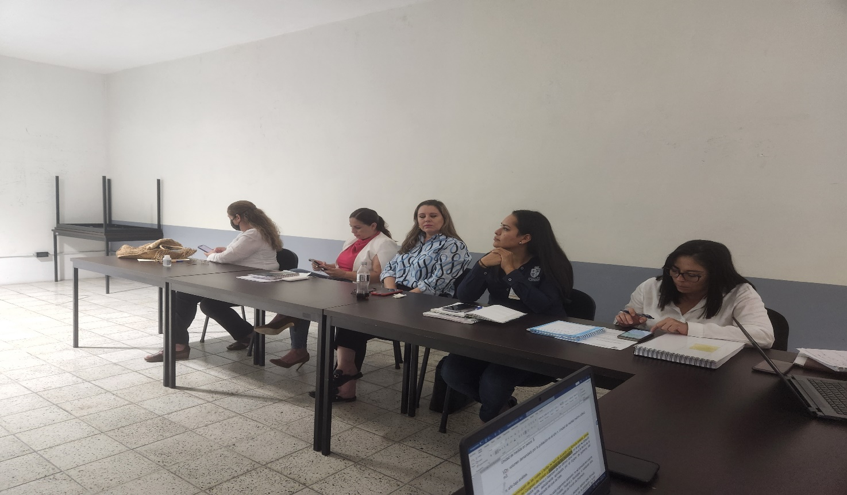

A T E N T A M E N T E
“2022, Año de la Atención Integral a Niñas, Niños y Adolescentes con Cáncer en Jalisco”.
“2022, Año del Cincuenta Aniversario del Instituto Tecnológico de Ciudad Guzmán”
Cd. Guzmán Municipio de Zapotlán el Grande, Jalisco.
A 30 de Agosto de 2022.

LIC. JORGE DE JESUS JUÁREZ PARRA.
Regidor Presidente de la Comisión Edilicia Permanente de Hacienda Pública
y Patrimonio Municipal.

LIC. LAURA ELENA MARTÍNEZ RUVALCABA.
Regidora Vocal de la Comisión Edilicia Permanente de Hacienda Pública
y Patrimonio Municipal.

MTRA. TANIA MAGDALENA BERNARDINO JUÁREZ.
Regidora Vocal de la Comisión Edilicia Permanente de Hacienda Pública
y Patrimonio Municipal.

LIC. MAGALI CASILLAS CONTRERAS
Regidora Vocal de la Comisión Edilicia Permanente de Hacienda Pública
y Patrimonio Municipal.

LIC. DIANA LAURA ORTEGA PALAFOX.
Regidora Vocal de la Comisión Edilicia Permanente de Hacienda Pública
y Patrimonio Municipal.

La presente hoja de firmas forma parte integrante de la Décima Sexta Sesión Ordinaria de la Comisión Edilicia Permanente de Hacienda Pública y Patrimonio Municipal, celebrada en la Sala Juan S. Vizcaíno el día 24 veinticuatro de Agosto de 2022.- - - - - - - - - - CONSTE.-

